BẢNG NI SIZE LẮC
Đường kính vòng tay | Chu vi cổ tay | Size vòng
60 - 64 mm | 16 - 17 cm | 50 - 52
64 - 68 mm | 17 - 18 cm | 52 - 54
68 - 72 mm | 18 - 19 cm | 54 - 56
72 - 76 mm | 19 - 20 cm | 56 - 58
76 - 80 mm | 20 - 21 cm | 58 - 60

1. Đo size vòng tay, lắc tay để làm gì?
Đo size vòng tay, lắc tay là việc xác định đúng chu vi hay đường kính cổ tay để có thể có được size vòng tay, lắc tay phù hợp, đặc biệt là khi mua online, tránh trường hợp đeo không vừa.
Đo đường kính cổ tay ở vị trí mà chúng ta đeo vòng tay hoặc lắc tay, phần này là phần trước sát với mắt cá tay (hướng về phía khuỷu tay) của tay đeo lắc tay, cách phần nhô phía trong bàn tay khoảng chừng 3.5cm.
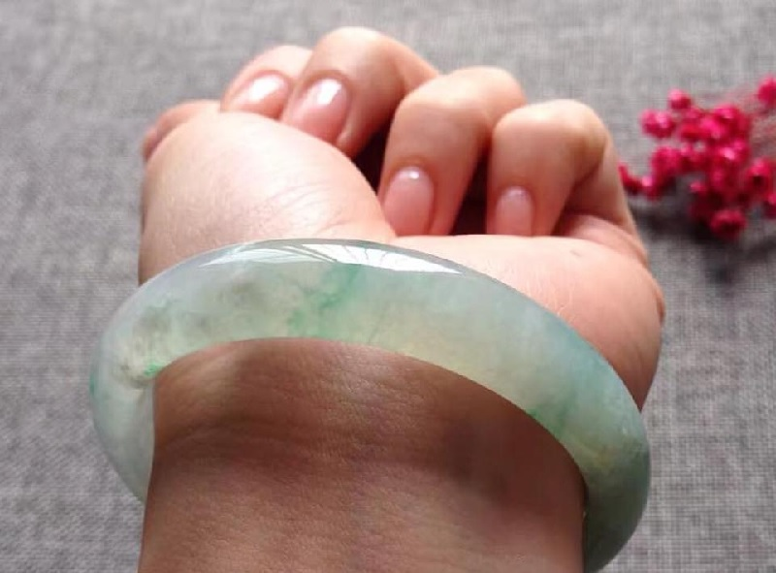
Phải đo size vòng tay, lắc tay để xác định đúng kích thước vòng tay

2. Bảng size vòng tay
Bảng size vòng tay là dụng cụ giúp bạn đối chiếu với chu vi cổ tay hay đường kính cổ tay vừa đo được để có được số size vòng tay phù hợp.
Bảng size vòng tay có thể tùy thuộc vào từng cửa hàng, thương hiệu trang sức, bạn nên hỏi rõ cửa hàng để được cung cấp bảng size vòng chính xác nhất.
Đường kính vòng tay | Chu vi cổ tay | Size vòng
60 - 64 mm | 16 - 17 cm | 50 - 52
64 - 68 mm | 17 - 18 cm | 52 - 54
68 - 72 mm | 18 - 19 cm | 54 - 56
72 - 76 mm | 19 - 20 cm | 56 - 58
76 - 80 mm | 20 - 21 cm | 58 - 60

3. Các cách đo size vòng tay, lắc tay chính xác nhất

Đo size vòng tay bằng vòng tay sẵn có
Đối với đo size vòng tay
Dụng cụ:
- 1 chiếc vòng tay đeo vừa.
- 1 chiếc thước kẻ.
Các bước thực hiện:
Bước 1: Đặt vòng tay lên bề mặt phẳng.
Bước 2: Đặt thước trên vòng tay và đo đường kính lòng trong của vòng.
Lưu ý: Đường kính lòng trong là khoảng cách giữa 2 điểm đối diện nằm trên vòng tròn phía bên trong vòng, khác với đường kính tổng của vòng.
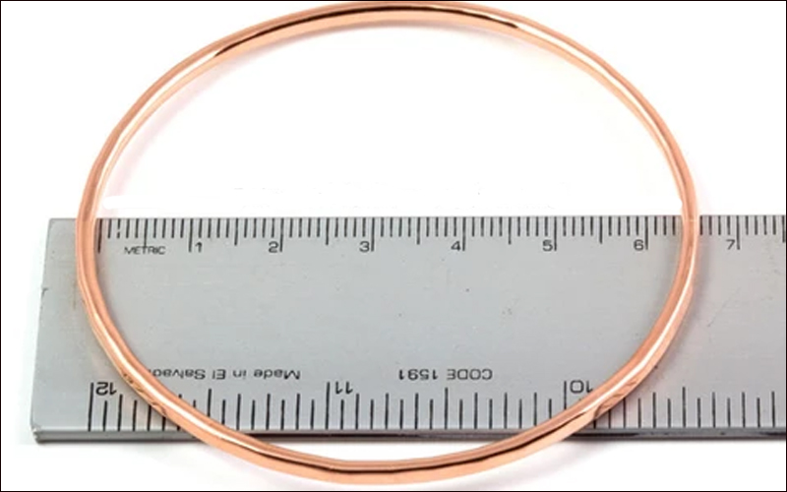
Đặt thước trên vòng tay và đo
Bước 3: Xác định đường kính lòng trong sẽ là đường kính vòng và đối chiếu với bảng size vòng
Đối với đo size lắc tay
Dụng cụ:
- 1 chiếc lắc tay đeo vừa.
- 1 chiếc thước kẻ.
Các bước thực hiện:
Bước 1: Mở 2 đầu lắc tay ra rồi đặt lên một bề mặt phẳng
Bước 2: Đặt thước lên lắc tay và đo chiều dài lắc tay.
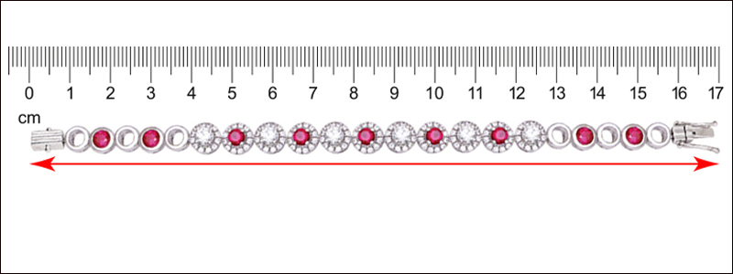
Đo chiều dài cả chiếc lắc tay
Bước 3: Xác định chiều dài lắc tay sẽ là chu vi cổ tay của bạn và đối chiếu với bảng size vòng.

Đo size vòng tay bằng dây, thước dây hay giấy
Dụng cụ:
- 1 sợi dây/ thước dây/ mảnh giấy.
- 1 cây viết.
Bước 1: Nếu sử dụng mảnh giấy thì bạn tiến hành cắt tờ giấy A4 thành sợi dài giống như sợi dây.
Bước 2: Quấn sợi dây/ thước dây/ mảnh giấy vừa cắt quanh cổ tay, bạn nhớ trừ hao hơi rộng 1 chút để khi đeo vòng cho thoải mái.
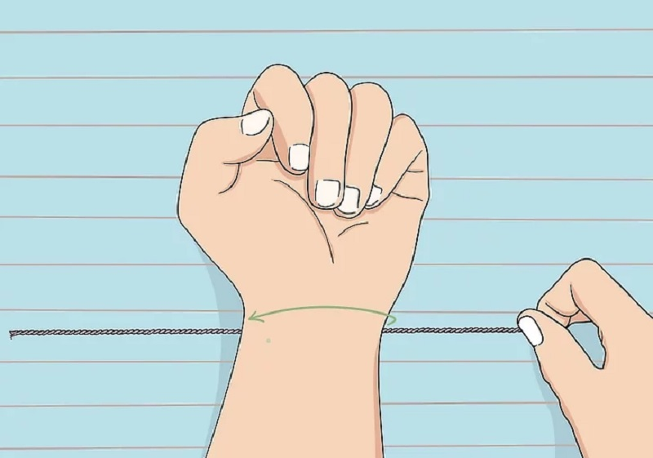
Quấn mảnh giấy quanh cổ tay
Bước 3: Dùng bút đánh dấu và cắt vị trí đã đo.
Dùng bút đánh dấu
Bước 4 : Trải sợi dây/ thước dây/ mảnh giấy ra rồi dùng thước đo độ dài đoạn vừa cắt. Xác định kích thước vòng tay/ lắc tay:
- Đối với vòng tay: lấy giá trị đo chia cho 3.14, bạn sẽ có đường kính vòng. Sau đó đối chiếu với bảng size vòng.
- Đối với lắc tay: Đối chiếu độ dài vừa đo với kích thước chu vi cổ tay ở bảng size vòng ở trên.
Trải mảnh giấy ra rồi dùng thước đó độ dài đoạn vừa cắt

Diameter Đường kính (MM) | Inside Circumference Chu vi (MM) | Europe
17.3 mm | 54.3 mm | 54
17.5 mm | 55 mm | 55
17.7 mm | 55.6 mm | -
17.8 mm | 56 mm | -

